Polednice – vlastní tvorba
Natálie Hříbková

U tabule dítě stálo,
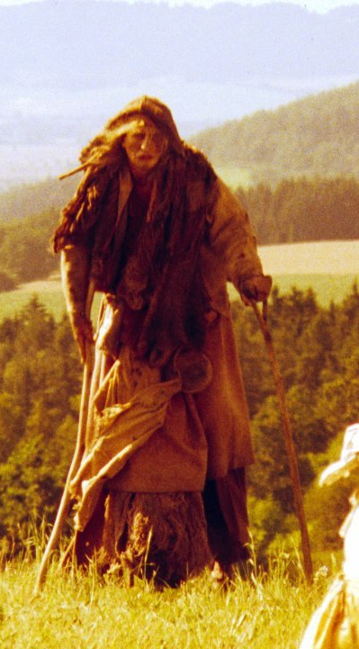
z plna hrdla se smálo,
paní učitelce ruply nervy,
zavolám si rodiče do ředitelny!

Klidně si je zavolejte,
doufám, že shoříte v pekle!
jak myslíš, chlapče,
polednici zavolám na tebe.

Polednice neexistují,
jak myslíš, podívej se na ni,
Polednice, Polednice, už budu hodný,
Budu se snažit rok celý.

